СОГЛАСОВАНО:  Директор МУП  «Карамышевское ЖКХ»  ___________________А.И. Ульяхин | СОГЛАСОВАНО:  Глава администрации сельского поселения «Деревня Редькино»  _________________Е.А. Капитонова
«____»_________________2013 г. | «___»____________________2013 г.
Приложение
к постановлению главы администрации
сельского поселения «Деревня Редькино»
№ 68 от «18» декабря 2013 года

ОБОСНОВЫВАЮЩИЕ МАТЕРИАЛЫ К
СХЕМЕ ТЕПЛОСНАБЖЕНИЯ СЕЛЬСКОГО ПОСЕЛЕНИЯ
«ДЕРЕВНЯ РЕДЬКИНО» ДЗЕРЖИНСКОГО РАЙОНА
КАЛУЖСКОЙ ОБЛАСТИ
ДО 2028 ГОДА

2013 Г.

I. Общие положения
Основанием для разработки схемы теплоснабжения сельского поселения «Деревня Редькино» Дзержинского района, является:
- Федеральный закон от 27 .07.2010г. № 190-ФЗ «О теплоснабжении»;
- постановление Администрации сельского поселения от 23.08.2013г. № 52 «Об утверждении графика разработки и утверждения схемы теплоснабжения сельского поселения «Деревня Редькино»;
- Правила определения и предоставления технических условий подключения объекта капитального строительства к сетям инженерно-технического обеспечения», утвержденных постановлением Правительства РФ от 13.02.2006г. № 83.

Описание работы

Объектом исследования является система теплоснабжения муниципального образования сельского поселения «Деревня Редькино» до 2028 года.
Цель работы - разработка оптимальных вариантов развития системы теплоснабжения муниципального образования сельского поселения «Деревня Редькино» по критериям: качества, надежности теплоснабжения и экономической эффективности. Разработанная программа мероприятий по результатам оптимизации режимов работы системы теплоснабжения должна стать базовым документом, определяющим стратегию и единую техническую политику перспективного развития системы теплоснабжения сельского поселения.
Согласно Постановлению Правительства РФ от 22.02.2012 N 154"О требованиях к схемам теплоснабжения, порядку их разработки и утверждения" в рамках данного раздела рассмотрены основные вопросы:
- Показатели перспективного спроса на тепловую энергию (мощность) и теплоноситель в установленных границах территории поселения:
- Перспективные балансы тепловой мощности источников тепловой энергии и тепловой нагрузки потребителей;
- Перспективные балансы теплоносителя;
- Предложения по строительству, реконструкции и техническому перевооружению источников тепловой энергии;
- Предложения по строительству и реконструкции тепловых сетей;
- Решение об определении единой теплоснабжающей организации (организаций);

Содержание

ОПИСАНИЕ РАБОТЫ……………………………………………………………………….3
СОДЕРЖАНИЕ……………………………………………………………………….............4
ВВЕДЕНИЕ…………………………………………………………………………………...5
КРАТКАЯ ХАРАКТЕРИСТИКА МО.СП. «ДЕРЕВНЯ РЕДЬКИНО»………………........6
1. СУЩЕСТВУЮЩЕЕ ПОЛОЖЕНИЕ В СФЕРЕ ПРОИЗВОДСТВА, ПЕРЕДАЧИ И ПОТРЕБЛЕНИЯ ТЕПЛОВОЙ ЭНЕРГИИ ДЛЯ ЦЕЛЕЙ ТЕПЛОСНАБЖЕНИЯ…………..........7
1.1 ФУНКЦИОНАЛЬНАЯ СТРУКТУРА ТЕПЛОСНАБЖЕНИЯ ………………………..8
1.2. ИСТОЧНИКИ ТЕПЛОВОЙ ЭНЕРГИИ (ТЕПЛОСНАБЖЕНИЯ)................................8
1.2.1 КОТЕЛЬНАЯ Д.РЕДЬКИНО…………………………………………………………..9
1.3 ТЕПЛОВЫЕ СЕТИ ……………………………………………………………………. 10
1.4. ЗОНЫ ДЕЙСТВИЯ ИСТОЧНИКОВ ТЕПЛОВОЙ ЭНЕРГИИ................................. .10
1.5. ТОПЛИВНЫЕ БАЛАНСЫ ИСТОЧНИКОВ ТЕПЛОВОЙ ЭНЕРГИИ И СИСТЕМЫ ОБЕСПЕЧЕНИЯ ТОПЛИВОМ………………………………………………................................ 10
1.6. НАДЕЖНОСТЬ ТЕПЛОСНАБЖЕНИЯ……………………………………….......... .10
1.7 ОПИСАНИЕ СУЩЕСТВУЮЩИХ ТЕХНИЧЕСКИХ И ТЕХНОЛОГИЧЕСКИХ ПРОБЛЕМ В СИСТЕМЕ ТЕПЛОСНАБЖЕНИЯ ПОСЕЛЕНИЯ…………………………..........10
2. ОЦЕНКА НАДЕЖНОСТИ ТЕПЛОСНАБЖЕНИЯ ……………………………………10
3. ПЕРСПЕКТИВНЫЕ ТОПЛИВНЫЕ БАЛАНСЫ………………………………………11
4. ОБОСНОВАНИЕ ПРЕДЛОЖЕНИЯ ПО ОПРЕДЕЛЕНИЮ ЕДИНОЙ ТЕПЛОСНАБЖАЮЩЕЙ ОРГАНИЗАЦИИ...................................................................................11

Введение

В современных условиях повышение эффективности использования энергетических ресурсов и энергосбережение становится одним из важнейших факторов экономического роста и социального развития России. Это подтверждено во вступившем в силу с 23 ноября 2009 года Федеральном законе РФ № 261 «Об энергосбережении и повышении энергетической эффективности».
По данным Минэнерго потенциал энергосбережения в России составляет около 400 млн. тонн условного топлива в год, что составляет не менее 40 процентов внутреннего потребления энергии в стране. Одна треть энергосбережения находится в ТЭК, особенно в системах теплоснабжения. Затраты органического топлива на теплоснабжение составляют более 40% от всего используемого в стране, т.е. почти столько же, сколько тратится на все остальные отрасли промышленности, транспорт и т.д. Потребление топлива на нужды теплоснабжения сопоставимо со всем топливным экспортом страны.
Экономию тепловой энергии в сфере теплоснабжения можно достичь как за счет совершенствования источников тепловой энергии, тепловых сетей, теплопотребляющих установок, так и за счет улучшения характеристик отапливаемых объектов, зданий и сооружений.
Проблема обеспечения тепловой энергией городов России, в связи с суровыми климатическими условиями, по своей значимости сравнима с проблемой обеспечения населения продовольствием и является задачей большой государственной важности.
Вместе с тем, на сегодняшний день экономика России стабильно растет. За последние годы были выбраны все резервы тепловой мощности, образовавшие в период экономического спада 1991 – 1997 годов, и потребление тепла достигло уровня 1990 года, а потребление электрической энергии, в некоторых регионах превысило этот уровень. Возникла необходимость в понимании того, будет ли обеспечен дальнейший рост экономики адекватным ростом энергетики и, что более важно, что нужно сделать в энергетике и топливоснабжении для того, чтобы обеспечить будущий рост.
До недавнего времени, регулирование в сфере теплоснабжения производилось
федеральными законами от 26 марта 2003 года № 35-ФЗ «Об электроэнергетике»,
от 30 декабря 2004 года № 210-ФЗ «Об основах регулирования тарифов
организаций коммунального комплекса», от 14 апреля 1995 года № 41-ФЗ «О государственном регулировании тарифов на электрическую и тепловую энергию в Российской Федерации». Однако регулирование отношений в сфере теплоснабжения назвать всеобъемлющим было нельзя.
В связи с чем, 27 июля 2010 года был принят Федеральный закон №190-ФЗ «О теплоснабжении». Федеральный закон устанавливает правовые основы экономических отношений, возникающих в связи с производством, передачей, потреблением тепловой энергии, тепловой мощности, теплоносителя с использованием систем теплоснабжения, созданием, функционированием и развитием таких систем, а также определяет полномочия органов государственной власти, органов местного самоуправления поселений, городских округов по регулированию и контролю в сфере теплоснабжения, права и обязанности потребителей тепловой энергии, теплоснабжающих организаций, теплосетевых организаций.
Федеральный закон вводит понятие схемы теплоснабжения, согласно которому:
Схема теплоснабжения поселения — документ, содержащий материалы по обоснованию эффективного и безопасного функционирования системы теплоснабжения, её развития с учетом правового регулирования в области энергосбережения и повышения энергетической эффективности.

Краткая характеристика МО СП «Деревня Редькино»

Муниципальное образование сельское поселение «Деревня Редькино» расположено на территории Калужской области в 30 км от Калуги и 180 км от Москвы.
Деревня Редькино является административным центром сельского поселения.
СП «Деревня Редькино» занимает площадь около 5.0 тыс. га.
Население СП «Деревня Редькино» составляет 640 чел. (на 01.01.2013 г.).
В настоящее время д. Редькино – стабильно развивающийся хозяйственный центр, со значительными перспективами развития социальной и коммуникационной инфраструктуры.

Климат
Климат сельского поселения «Деревня Редькино» умеренно континентальный. Характеризуется теплым летом, умеренно холодной с устойчивым снежным покровом зимой и хорошо выраженными, но менее длительными переходными периодами – весной и осенью.
В конце лета – начале осени, нередко во второй половине зимы и весной, преобладает западный тип атмосферной циркуляции, сопровождающийся активной циклонической деятельностью, значительными осадками, положительными аномалиями температуры воздуха зимой и отрицательным летом.
С октября по май в результате воздействия сибирского максимума западная циркуляция нередко сменяется восточной, что сопровождается малооблачной погодой, большими отрицательными аномалиями температуры воздуха зимой и положительными летом.
Согласно строительно-климатическому районированию, рассматриваемая территория находится в подрайоне, характеризующимся в целом благоприятными условиями для строительства.
Температура воздуха в среднем за год положительная +4,0…+4,6°С. В годовом ходе с ноября по март отмечается отрицательная средняя месячная температура, с апреля по октябрь - положительная. Самый холодный месяц года -январь, со средней температурой воздуха -8,9°C. Самый теплый месяц года - июль, со средней температурой воздуха +17,8°С. Весной и осенью характерны заморозки.
Продолжительность безморозного периода колеблется в пределах от 99 до 183 суток, в среднем - 149 суток.
В зависимости от характера зим, их снежности и температурного режима изменяется глубина промерзания почвы, которая колеблется в отдельные зимы от 25 до 100 см, в среднем составляя 64 см.
Многолетняя средняя продолжительность промерзания почвы составляет 150-180 дней. Для рассматриваемой территории характерно избыточное количество влаги. На рассматриваемой территории в среднем выпадает чуть более 650 мм осадков в год. Число дней с относительной влажностью воздуха 80% и более за год составляет 125-133. Две трети осадков выпадает в теплый период года (апрель -октябрь) в виде дождя, одна треть - зимой в виде снега.
Снег начинает выпадать в конце октября - начале ноября, устойчивый снежный покров формируется в конце ноября. Мощность снежного покрова достигает в среднем 30-40 см. Период с устойчивым снежным покровом колеблется от 130 до 145 дней.
В течение года преобладают ветры западного и юго-западного направлений.
Средняя скорость ветра изменяется от 3,8 м/с летом до 4,9 м/с - зимой.

- Существующее положение в сфере производства, передачи и потребления тепловой энергии для целей теплоснабжения

1.1. Функциональная структура теплоснабжения
На территории деревни Редькино в сфере теплоснабжения осуществляют деятельность МУП «Карамышевское ЖКХ. Функциональная схема централизованного теплоснабжения представлена на рисунке 1.1.1.

Администрация сельского поселения «Деревня Редькино»

Конечный потребитель
МУП «Карамышевское ЖКХ

Рисунок 1.1.1 Функциональная схема централизованного теплоснабжения д. Редькино
Общее количество котельных – 1

В настоящий период на балансе администрации СП «Деревня Редькино» находится газовая котельная и тепловые сети. МУП «Карамышевское ЖКХ» осуществляет следующие виды деятельности:
- производство тепловой энергией,
- транспортировка тепловой энергии от собственных источников

1.2. Источники тепловой энергии (теплоснабжения).
Отпуск тепловой энергии производится от котельной, рис. 1.2.1
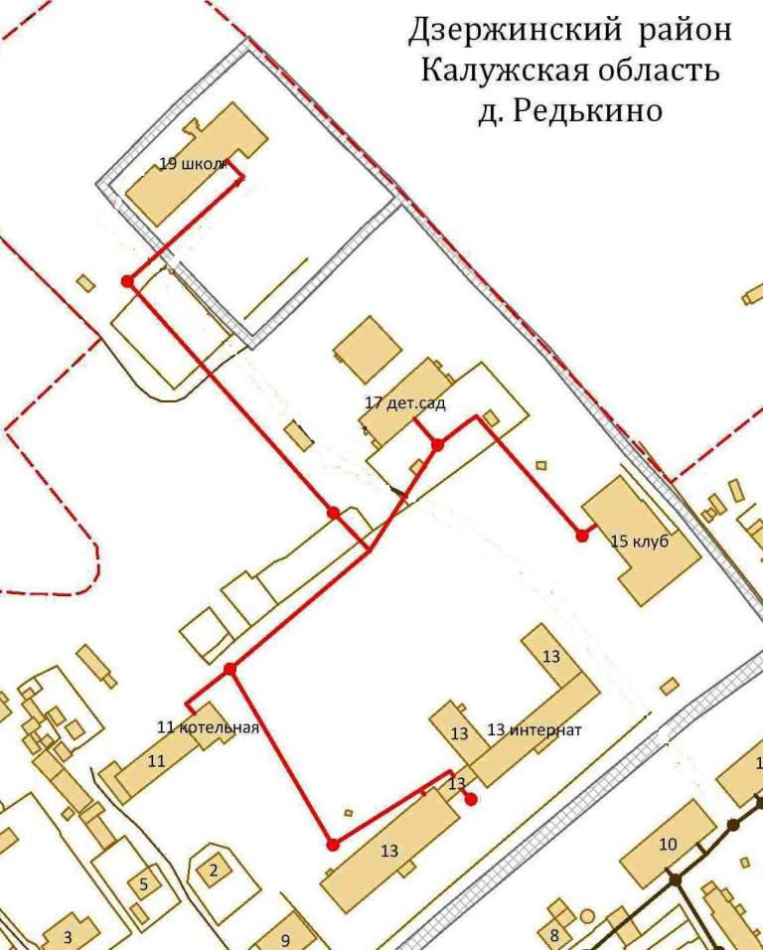
Рисунок 1.2.1 Расположение источников тепловой энергии на территории сельского поселения «Деревня Редькино»

Таблица 1.1 Источники тепловой энергии, расположенные на территории сельского поселения

№ п/п | Наименование котельной | Место расположения | Установленная мощность, Гкал/ч
1 | д. Редькино | д.11 | 0,6
Котельная работает по температурному графику, представленному в таблице 1.2.2.

Таблица 1.2 Температурный график работы котельной д. Редькино.

№ п/п | Перечень котельных | Температура  прямой сетевой воды | Температура обратной сетевой воды
1 | д. Редькино | 95 | 70

1.2.1 Котельная д. Редькино
Котельная расположена по адресу д. Редькино д.11. Котельная обеспечивает тепловой энергией (отопление), школу, детский сад, школу интернат, Дом культуры. Температурный график сети - 95-70ОС. Схема теплоснабжения закрытая, двухтрубная. На котельной установлено два водогрейных котла типа REX-35, работающих на природном газе.
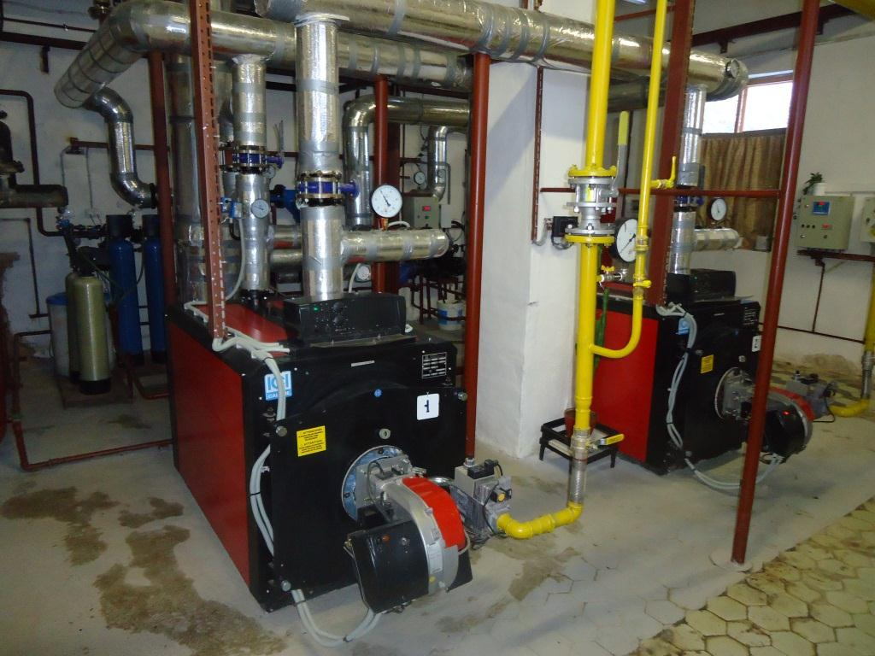
Технические характеристики котла приведены в таблице 1.2.1.1

Таблица 1.2.1.1Технические характеристики котла марки REX-35

Наименование параметра | Нормативное значение
Номинальная теплопроизводительность, кВт | 379
Расчетная температура воды, ^{о}С | 115
Расчетное давление, МПа | 0,5
Поверхность нагрева, м² | 8,4
Объем водогрейного котла, м³ | 0,36

В котельной установлено вспомогательное оборудование: Насосы: GRUNDFOS NB-2 шт. Котельная оборудована системой водоподготовки (катионнообмен, комплексионная обработка), обеспечивающие нормативные параметры качества теплоносителя. В качестве теплоносителя используется вода из системы централизованного водоснабжения сельского поселения.
В эксплуатации находится приборы учета расхода природного газа, воды, электрической энергии, тепловой энергии.

1.3 Тепловые сети
В собственности муниципального образования находятся тепловые сети, по которым осуществляется теплоснабжение д. Редькино. Прокладка трубопроводов от котельных подземная (канальная). Суммарная протяжённость тепловых сетей по сельскому поселению д. Редькино 660 м.

1.4 Зоны действия источников тепловой энергии.
На территории д. Редькино действуют источники тепловой энергии:
- Источники централизованного теплоснабжения:
- котельная д. Редькино д.11.
- Источник индивидуального теплоснабжения:
На территории д. Редькино имеются зоны, в которых имеется индивидуальное поквартирное отопление.

1.5. Топливные балансы источников тепловой энергии и система обеспечения топливом.
Топливом котельной является природный газ. Резервное топливо отсутствует. Газоснабжение осуществляется филиалом «Кондровомежрайгаз» ОАО «Калугаоблгаз». Подача газа предусмотрена от газораспределительной станций – ГРС Редькино. От ГРС по газопроводам высокого давления газ подается к газорегуляторным пунктам – ГРП. От ГРП газ непосредственно поступает к котлам.

1.6. Надежность теплоснабжения.
Применительно к системам теплоснабжения надежность можно рассматривать как свойства системы:
- Бесперебойно снабжать потребителей в необходимом количестве тепловой энергией требуемого качества.
- Не допускать ситуаций, опасных для людей и окружающей среды.
На выполнение первой из сформулированных в определении надежности функций, которая обусловлена назначением системы, влияют единичные свойства безотказности, ремонтопригодности, долговечности, сохраняемости, режимной управляемости, устойчивой способности и живучести. Выполнение второй функции, связанной с функционированием системы, зависит от свойств безотказности, ремонтопригодности, долговечности, сохраняемости, безопасности.
Потребители тепловой энергии, чьи здания не оборудованы приборами учета, производят оплату исходя из тарифа за единицу общей отапливаемой площади.

1.7 Описание существующих технических и технологических проблем в системах теплоснабжения поселения.
Из комплекса существующих проблем организации качественно теплоснабжения на территории д. Редькино можно выделить следующие составляющие:
- отсутствие приборов учета у потребителей;
- низкое качество воды
Отсутствие приборов учета у потребителей не позволяет оценить фактическое потребление тепловой энергии каждым потребителем. Установка приборов учета, позволит производить оплату за фактически потребленную тепловую энергию и правильно оценить тепловые характеристики ограждающих конструкций.
Подача воды низкого качества в систему теплоснабжения отрицательно влияет на состояние сетей и всего оборудования.
2. Перспективное потребление тепловой энергии на цели теплоснабжения.
Генеральным планом определены селитебные зоны д. Редькино, однако их тепловая нагрузка и время застройки не определены и не известны. При определении этих территорий, необходимо будет выполнить актуализацию схемы теплоснабжения. В связи с отсутствием перспективной застройки, увеличение потребления тепловой энергии не планируется.

3. Перспективные топливные балансы.
Основным видом топлива для источников теплоснабжения является природный газ. В связи с тем, что строительство жилой застройки не планируется, увеличение потребления природного газа на нужды теплоснабжения не предвидится.

4. Обоснование предложения по определению единой теплоснабжающей организации.

Решение по установлению единой теплоснабжающей организации осуществляется на основании критериев определения единой теплоснабжающей организации, установленных в правилах организации теплоснабжения, утверждаемых Правительством Российской Федерации.
В соответствии со статьей 2 пунктом 28 Федерального закона 190 «О теплоснабжении»: «Единая теплоснабжающая организация в системе теплоснабжения (далее единая теплоснабжающая организация) - теплоснабжающая организация, которая определяется в схеме теплоснабжения федеральным органом исполнительной власти, уполномоченным Правительством Российской Федерации на реализацию государственной политики в сфере теплоснабжения (далее федеральный орган исполнительной власти, уполномоченный на реализацию государственной политики в сфере теплоснабжения), или органом местного самоуправления на основании критериев и в порядке, которые установлены правилами организации теплоснабжения, утвержденными Правительством Российской Федерации».
В соответствии со статьей 6 пунктом 6 Федерального закона 190 «О теплоснабжении»:
«К полномочиям органов местного самоуправления поселений, городских округов по организации теплоснабжения на соответствующих территориях относится утверждение схем теплоснабжения поселений, городских округов с численностью населения менее пятисот тысяч человек, в том числе определение единой теплоснабжающей организации» Предложения по установлению единой теплоснабжающей организации осуществляются на основании критериев определения единой теплоснабжающей организации, установленных в правилах организации теплоснабжения, утверждаемых Правительством Российской Федерации. Предлагается использовать для этого нижеследующий раздел проекта Постановления Правительства Российской Федерации «Об утверждении правил организации теплоснабжения», предложенный к утверждению Правительством Российской Федерации в соответствии со статьей 4 пунктом 1 ФЗ-190 «О теплоснабжении»:
Критерии и порядок определения единой теплоснабжающей организации:
1. Статус единой теплоснабжающей организации присваивается органом местного самоуправления или федеральным органом исполнительной власти (далее – уполномоченные органы) при утверждении схемы теплоснабжения поселения, городского округа, а в случае смены единой теплоснабжающей организации – при актуализации схемы теплоснабжения.
2. В проекте схемы теплоснабжения должны быть определены границы зон деятельности единой теплоснабжающей организации (организаций). Границы зоны (зон) деятельности единой теплоснабжающей организации (организаций) определяются границами системы теплоснабжения, в отношении которой присваивается соответствующий статус. В случае, если на территории поселения, городского округа существуют несколько систем теплоснабжения, уполномоченные органы вправе:
-определить единую теплоснабжающую организацию (организации) в каждой из систем теплоснабжения, расположенных в границах поселения, городского округа;
-определить на несколько систем теплоснабжения единую теплоснабжающую организацию, если такая организация владеет на праве собственности или ином законном основании источниками тепловой энергии и (или) тепловыми сетями в каждой из систем теплоснабжения, входящей в зону еѐ деятельности.
3. Для присвоения статуса единой теплоснабжающей организации впервые на территории поселения, городского округа, лица, владеющие на праве собственности или ином законном основании источниками тепловой энергии и (или) тепловыми сетями на территории поселения, городского круга вправе подать в течение одного месяца с даты размещения на сайте поселения, городского округа, города федерального значения проекта схемы теплоснабжения в орган местного самоуправления заявки на присвоение статуса единой теплоснабжающей организации с указанием зоны деятельности, в которой указанные лица планируют исполнять функции единой теплоснабжающей организации. Орган местного самоуправления обязан разместить сведения о принятых заявках на сайте поселения, городского округа.
4. В случае, если в отношении одной зоны деятельности единой теплоснабжающей организации подана одна заявка от лица, владеющего на праве собственности или ином законном основании источниками тепловой энергии и (или) тепловыми сетями в соответствующей системе теплоснабжения, то статус единой теплоснабжающей организации присваивается указанному лицу. В случае, если в отношении одной зоны деятельности единой теплоснабжающей организации подано несколько заявок от лиц, владеющих на праве собственности или ином законном основании источниками тепловой энергии и (или) тепловыми сетями в соответствующей системе теплоснабжения, орган местного самоуправления присваивает статус единой теплоснабжающей организации в соответствии с критериями настоящих Правил.
5. Критериями определения единой теплоснабжающей организации
являются:
1) владение на праве собственности или ином законном основании источниками тепловой энергии с наибольшей совокупной установленной тепловой мощностью в границах зоны деятельности единой теплоснабжающей организации или тепловыми сетями, к которым непосредственно подключены источники тепловой энергии с наибольшей совокупной установленной тепловой мощностью в границах зоны деятельности единой теплоснабжающей организации;
2) размер уставного (складочного) капитала хозяйственного товарищества или общества, уставного фонда унитарного предприятия должен быть не менее остаточной балансовой стоимости источников тепловой энергии и тепловых сетей, которыми указанная организация владеет на праве собственности или ином законном основании в границах зоны деятельности единой теплоснабжающей организации. Размер уставного капитала и остаточная балансовая стоимость имущества определяются по данным бухгалтерской отчетности на последнюю отчетную дату перед подачей заявки на присвоение статуса единой теплоснабжающей организации.
6. В случае если в отношении одной зоны деятельности единой теплоснабжающей организации подано более одной заявки на присвоение соответствующего статуса от лиц, соответствующих критериям, установленным настоящими Правилами, статус единой теплоснабжающей организации присваивается организации, способной в лучшей мере обеспечить надежность теплоснабжения в соответствующей системе теплоснабжения. Способность обеспечить надежность теплоснабжения определяется наличием у организации технических возможностей и квалифицированного персонала по наладке, мониторингу, диспетчеризации, переключениям и оперативному управлению гидравлическими режимами, и обосновывается в схеме теплоснабжения.
7. В случае если в отношении зоны деятельности единой теплоснабжающей организации не подано ни одной заявки на присвоение соответствующего статуса, статус единой теплоснабжающей организации присваивается организации, владеющей в соответствующей зоне деятельности источниками тепловой энергии и (или) тепловыми сетями, и соответствующей критериям настоящих Правил.
8. Единая теплоснабжающая организация при осуществлении своей деятельности обязана:
а) заключать и надлежаще исполнять договоры теплоснабжения со всеми обратившимися к ней потребителями тепловой энергии в своей зоне деятельности;
б) осуществлять мониторинг реализации схемы теплоснабжения и подавать в орган, утвердивший схему теплоснабжения, отчеты о реализации, включая предложения по актуализации схемы теплоснабжения;
в) надлежащим образом исполнять обязательства перед иными теплоснабжающими и теплосетевыми организациями в зоне своей деятельности;
г) осуществлять контроль режимов потребления тепловой энергии в зоне своей деятельности.
В настоящее время МУП «Карамышевское ЖКХ» отвечает требованиям критериев по определению единой теплоснабжающей организации теплоснабжения сельского поселения «Деревня Редькино».

